DIDIKLAH MEREKA
Suatu Upaya Untuk Memahami Peranan Orang Tua Terhadap Pendidikan
Agama Kristen Bagi Anak Usia 6-12 Tahun di Jemaat GP1L Kanna Raja
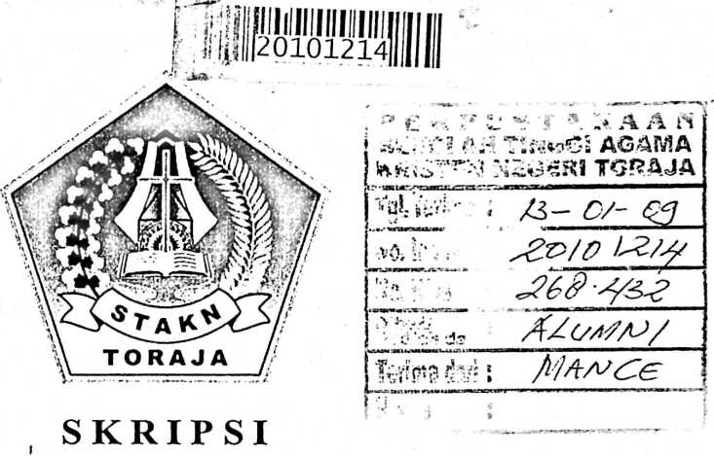
Diajukan Kepada Sekolah Tinggi Agama Kristen Negeri Toraja Untuk
Memenuhi Sebagian Persyaratan Memperoleh Gelar Sarjana Teologi

Oleh
MANCE
Nirm: 20062521
SEKOLAH TINGGI AGAMA KRISTEN NEGERI TORAJA
2009

Disiapkan Oleh | MANCE
NIRM | 20062521
Jurusan/Paket  * | Pendidikan Agama Kristen

Setelah diperiksa dan diteliti, ternyata telah memenuhi persyaratan untuk dipertahankan
dalam ujian skripsi.
RANTEPAO, Pcbruari 2009

Dosen Pembimbing
Pdt. Diks Sa^m^nto Pasande, M.Th
HALAMAN PENGESAHAN
Judul Skripsi: Didiklah Mereka
Suatu Usaha Untuk Memahami Peranan Orang Tua Terhadap PAK Dalam Keluarga Bagi
Anak Umur 6-12 Tahun Di Jemaat Kanna Raja
Disiapkan Oleh: M a n c e
NIRM : 20062521
Telah dipertahankan oleh penulis di depan panitia ujian sarjana (S 1) Sekolah Tinggi
. Agama Kristen Negeri Toraja.
Pada tanggal : 27 Pebruari 2009
Dengan Yudisium : 28 Pebruari 2009
Panitia Ujian
1. Ketua : Rannu Sanderan, S.Th ( )
2. Sekretaris : Salmon Pamantong, S.Th ( )
Penguji I : Pdt. Y. R. Pasolon, M.Th ( )
Penguji II : Agustinus R, M.Th ( )
Disahkan oleh :
Ketua Sekolah Tinggi Agama Kristen Negeri Toraja
S P Suripatty, S.Th, M.PA
NIP:150177420

ABSTRAK
Mand&e, Didiklah Mereka , Suatu Usaha Untuk Memahami Peranan Orang Tua
Terhadap Pendidikan Agana Kristen Dalam Keluarga Bagi Anak Umur 0—12 Tahun
di Jemaat Kanna Raja di bawah bimbingan Pdt.Diks Sasmanto Pasande,MTh
Yang menjadi latar belakang penulisan skripsi ini bagi Penulis karena begitu
banyak masalah — masalah yang berkaitan tanggung jawab keluarga terhadap Pendidikan
Agama Kristen bagi anak bahwa Pendidikan Agama Kristen adalah merupakan
tanggungjawab atau tugas Majelis Gereja ( Pendeta,Penatua dan syamas ),Guru Agama
Kristen di sekolah dan Pengasuh/Pengajar pada kebaktian Sekolah Minggu,Serta
kurangnya pembinaan bagi anak dan pembinaan orang tua dalam suatu keluarga dan
adanya pergeseran nilai — nilai dalam masyarakat yang turut memberi dampak negalive
terhadap pertumbuhan anak, i i '
Berdasarkan dengan hasil analisis penulis menunjukkan bahwa keluarga adalah
lingkungan utama .dan pertama untuk membesarkan dan mendidik anak - anak.
Pendidikan yang diperoleh dalam keluarga menjadi dasar bagi perkembangan anak
khususnya Pendidikan Agama Kristen yang diterapkan dalam kcluarga.Oleh sebab itu
pendidkkan agama Kristen dalam keluarga merupakan tugas yang hakiki bagi orang tua
yang tidak terlepas dari amanat Tuhan bagi keluargaJadi Langkah Pentingnya
Pendidikan Agama Kristen itu di beri tujuan yang tepat agar tidak di salah arahkan.
Artinya Pendidikan agama bagi anak dalam keluarga harus berpusat pada Allah sendiri
sebagaimana yang terwujud di dalam Yesus Kristus , yang disampaikan melalui
pemberitaan berdasarkan Firman-Nya yang tertulis.
Berdasarkan dengan hasil pembahsan tersebut maka dapat disimpulkan bahwa
Lingkungan merupakan faetor yang berpengaruh terhadap pertumbuhan kepribadian
anak sehingga membutuhkan perhatian dari berbagai pihak terutama bagi orang tua
karena merekalah yang mempunyai tanggung jawab penuh dalam pertumbuhan
kepribadian anak.

Dalam hubungannya dengan lingkungan dan perkembangan anak harus diciptakan
suatu perkembangan pola hidup yang harmonis dan setara.Pendidikan agama Kristen
bersumber pada Alkitab sebagai Firman Allah yang hidup.Melalui Terang Firman Allah
ini terbukti betapa pentingnya peranan PAK dalam keluarga , karena keluarga
merupakan lembaga yang diciptakan oleh Allah sendiri dan didalamnya Firman Tuhan
diberlakukan .

